OA 23 | 2. Mario registró el número de frutas  que comió cada día.  ¿Logró su meta de comer 6 frutas al día, en promedio?  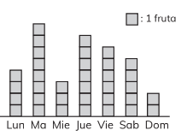 | 5° Básico  Tomo 2  Capítulo 13  Promedio

